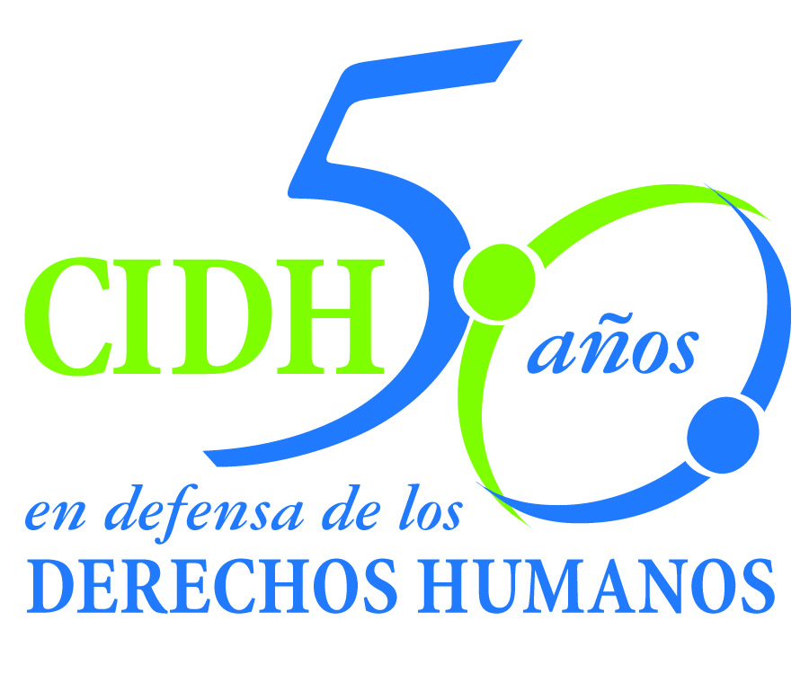
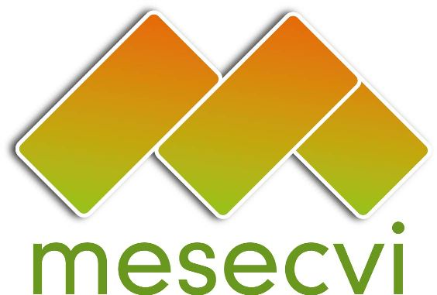
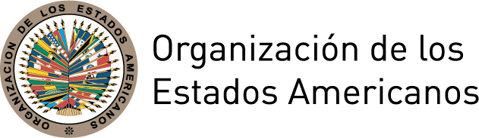


Derechos humanos, violencia contra las mujeres y acceso a la justicia

27 de septiembre de 2011

9:30 – 5:30

Sede de la OEA, Sala Rubén Darío

1889 F Street NW, Washington, DC

La violencia contra las mujeres es la máxima expresión de discriminación contra ellas, una violación de sus derechos fundamentales, y un impedimento para su plena participación política, económica y social. A fin de combatirla, la Convención Interamericana para Prevenir, Sancionar y Erradicar la Violencia contra la Mujer (Convención de Belém do Pará, 1994), consagra en su artículo 7 la obligación del Estado de establecer procedimientos legales justos y eficaces para las mujeres que hayan sido sometidas a la violencia. Asimismo, el mismo artículo obliga a los Estados a establecer los mecanismos judiciales y administrativos necesarios para asegurar que las mujeres objeto de violencia tengan acceso efectivo a resarcimiento, reparación del daño u otros medios de compensación justos y eficaces.

Los países de América Latina y el Caribe han ido adaptando gradualmente su legislación nacional al marco jurídico internacional e interamericano sobre los derechos de las mujeres, dentro del cual se hace particular referencia a la Convención para la Eliminación de todas Formas de Discriminación contra la Mujer (CEDAW, por sus siglas en inglés) y la Convención de Belém do Pará. De acuerdo a la OECD, en el mundo en vías de desarrollo, América Latina y el Caribe es la región que ha alcanzado más progreso en el reconocimiento formal de los derechos de las mujeres. Sin embargo, a 15 años de la entrada en vigencia de la Convención de Belém do Pará, poco se ha avanzado en la implementación de sus disposiciones. La Comisión Interamericana de Derechos Humanos (CIDH), en su informe “Acceso a la Justicia para las Mujeres Víctimas de Violencia en las Américas” (2007), encuentra que la mayoría de casos de violencia contra las mujeres no son formalmente investigados, juzgados y sancionados por los sistemas de administración de justicia. Esta situación promueve una cultura de impunidad y tolerancia hacia la violencia, y una creciente desconfianza de las mujeres hacia el sistema general de justicia.

En su Informe Hemisférico (2008), el Mecanismo de Seguimiento de la Implementación de la Convención de Belém do Pará (MESECVI) sintetiza los avances y desafíos en la implementación de la Convención, especialmente en el tema de acceso a la justicia. El análisis resalta problemas como un número inadecuado de dependencias para atender las denuncias de las mujeres; la necesidad de fortalecer las capacidades de las/los operadores de justicia; una falta de protocolos de atención para mujeres víctimas de violencia, especialmente en lenguas indígenas; el uso de la conciliación u otros medios de avenencia entre el agresor y la víctima y la falta de recursos y mecanismos para hacer efectivas las medidas de protección.

Un sistema de justicia eficaz y transparente, que responda a los derechos de las mujeres en base a los compromisos adquiridos a nivel internacional e interamericano, es esencial para asegurar que las mujeres tengan un acceso real a la justicia. En base a un análisis del estado del arte, este seminario sobre Derechos Humanos, Violencia contra las Mujeres y Acceso a la Justicia, buscará identificar intervenciones y acciones para garantizar una respuesta judicial apropiada, inmediata, oportuna, exhaustiva, seria e imparcial frente a actos de violencia contra las mujeres, dentro de un marco de derechos humanos.

Para inscribirse en el evento, favor de enviar un e-mail a la Comisión Interamericana de Mujeres (CIM):

spcim@oas.org

El evento se transmitirá también por Webcast en: http://www.oas.org/en/media_center/webcast.asp

AGENDA

9:30-10:00 Apertura
- Rocío García Gaytán, Presidenta de la Comisión Interamericana de Mujeres (CIM)
- José Miguel Insulza, Secretario General de la Organización de los Estados Americanos (OEA)

10:00- 11:00 Las mujeres, la violencia y el acceso a la justicia
Moderadora: Carmen Moreno, Secretaria Ejecutiva de la Comisión Interamericana de Mujeres (CIM)
- El Progreso de las Mujeres en el Mundo 2011 “En busca de la justicia”
Laura Turquet, Autora Principal, ONU Mujeres (por confirmar)
- Acceso a la justicia para mujeres víctimas de violencia en las Américas
Elizabeth Abi-Mershed, Secretaria Ejecutiva Adjunta, Comisión Interamericana de Derechos Humanos (CIDH)
- Indicadores para evaluar el cumplimiento estatal de la Convención de Belém do Pará
RoseMary Madden, Encargada del Programa Especial Derechos Humanos de las Mujeres, Instituto Interamericano de Derechos Humanos (IIDH)

11:00-12:00 Jurisprudencia internacional e interamericana sobre la violencia contra las mujeres
Moderadora: Elizabeth Abi-Mershed, Secretaria Ejecutiva Adjunta, CIDH
- Tracy Robinson, Comisionada electa de la CIDH
- Pablo Navarrete Gutiérrez, Coordinador de Asuntos Legales, Instituto Nacional de Mujeres (INMUJERES), México

12:00-1:00 Diálogo en plenaria

1:00-2:30 Almuerzo libre

2:30-3:30 Perspectivas desde el sector de la justicia
Moderador: Jean-Michel Arrighi, Secretario de Asuntos Jurídicos de la OEA
- Mónica Maccise Duayhe, Secretaria de Seguimiento de los Programas de Equidad de Género, Poder Judicial de la Federación de México
- Elizabeth W. Millard, Directora Ejecutiva Interina, Cyrus R. Vance Center for International Justice
- Paula Vial, Presidenta de la Asociación de Mujeres Abogadas de Chile

3:30-4:30 Perspectivas desde la base
Moderadora: Hilda Morales Trujillo, Coordinadora del Comité de Expertas del MESECVI
- Susana Chiarotti Boero, Miembro del Comité consultivo del Comité de América Latina y el Caribe para la Defensa de los Derechos de la Mujer (CLADEM)
- Pedro Vuskovic, Coordinador del Programa Interamericano de Facilitadores Judiciales, OEA
- María Pérez Chay, Defensoría de la Mujer Indígena de Guatemala

4:30-5:30 Diálogo en plenaria

OECD. Atlas of gender and development: How social norms affect gender equality in non-OECD countries. Paris: Organization for Economic Cooperation and Development, 2010, p. 92, http://www.oecd.org/document/50/0,3746,en_2649_33935_44810034_1_1_1_1,00.html
CIDH. Acceso a la Justicia para las Mujeres Víctimas de Violencia en las Américas. Washington, DC: Comisión Interamericana de Derechos Humanos, Organización de los Estados Americanos. 2007, p. viii.
http://progress.unwomen.org/centro-de-la-prensa/?lang=es
http://www.cidh.oas.org/women/Acceso07/indiceacceso.htm

